**Société M22**

ZONE ARTISANALE LES BOUVERIES

26190 SAINT NAZAIRE EN ROYANS

Montrigaud Le 18/02/2015

A l’attention de Mr DENIS Alban

Objet : Etude et proposition solution globale local air comprimé

Monsieur,

Nous vous remercions pour votre demande, et avons le plaisir de vous proposer nos meilleures conditions de prix, délai, financement éventuel, pour la fourniture du matériel déterminé, suivant votre cahier des charges, ci-après :

Etat des Lieux :

Votre local actuel est composé:

- 1 START 015 de 11kw débit 101 m3/h à 7,5b ayant 55 000 heures de fonctionnement

- 1 L15/10b de 15 kw débit 135m3/h à 10 b ayant 13 500 h de fonctionnement

- 1 réservoir vertical de 500 litres

**-** 1 sécheurfrigorifiqueULTRAFILTER ultratroc SD 0125 **hors service**

- 1 sécheurs adsorption ULTRAFILTER SD0144 débit traité **144m3/h**

- Tuyauterie en inox serti Ø 28 avec bypass débit admissible :450 m3/h

- Gestion horaire des compresseurs

Le compresseur Compair L15 permet difficilement à l'heure actuelle de fournir le débit nécessaire au besoin de l'atelier quand la microbilleuse (buse de 4.8mm débit) est en marche.

Une seule ligne électrique en 10 mm² alimente les deux compresseurs, ce qui ne permet pas le fonctionnement simultané des deux machines.

La Ste M22 étant en phase de développement il nous semble important de veiller à sa production d'air comprimé de manière appropriée afin que financièrement ces équipements ne deviennent pas un gouffre de consommation électrique.

NOTRE SOLUTION :  ci-dessous liste des différents matériels nécessaires au bon fonctionnement de l’installation, de la fabrication de l’air comprimé (à vos conditions de service) dans le local technique, à l’utilisation de celui-ci, soit :

##### Conserver le compresseur L15 pour secours

##### Se séparer du START 015 vétuste et sous dimensionné

* Mettre en place un compresseur L22 RS (22kw à vitesse variable)
* Evacuer le sécheur frigorifique HS
* Mettre en lieu et place un sécheur à adsorption OMI HL 200 avec filtres réseaux
* Conserver éventuellement le sécheur adsorption MSD 0144 pour secours (non indispensable mais financièrement amorti)

##### Mise en place d'une ligne spécifique en RO2V 5 G 16 mm² dédiée au L22RS (ce qui permettra le fonctionnement simultané des 2 machines et de pallier à une surconsommation d'air ponctuelle) ainsi qu'un coffret avec coupure de proximité.

##### I – COMPRESSEUR A VIS COMPAIR à vitesse variable, nouvelle génération, réf. L22 RS

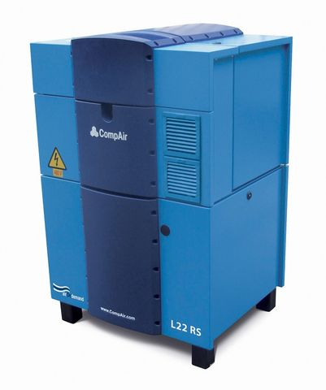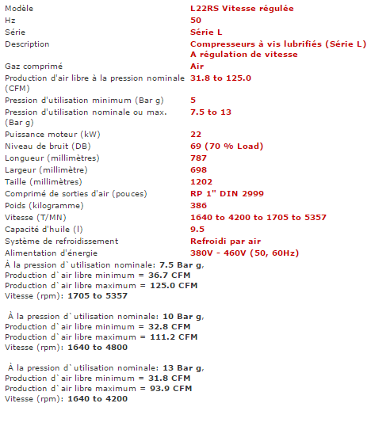

**ACCESSIBILITE A LA PRIME ENERGIE CEE D’UN MONTANT DE : 463.32 € HT ( sous réserve d’accord du Pole )**



Accessibilité à Garantie 24 000 H, voire 32 ou 44000 H sur Compresseur dans son intégralité si maintenance / SFACS (Centre de compétence Compair Agréé) - pièces -hors main d’œuvre après les 2 premières années – suivant programme et accord constructeur.

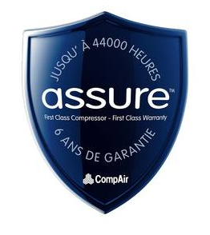

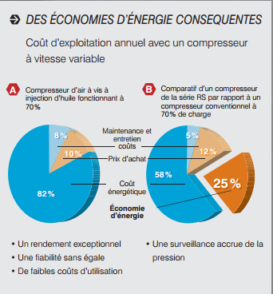

Les avantages d’un compresseur  à vitesse variable :

* Etre en adéquation au débit demandé
* Permet d’éliminer les temps de marche à vide lors des périodes de faible consommation
* Supprime l’élévation artificielle de la pression
* Démarrage en douceur sans aucun pic d’intensité
* Economie d’électricité substantielle ( environ -25% )

**PU NET HT FRANCO** : **11 405€ HT**

##### III – UN SECHEUR PAR ADSORPTION OMI ref.HL200

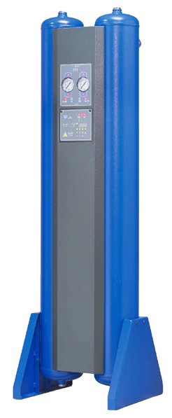

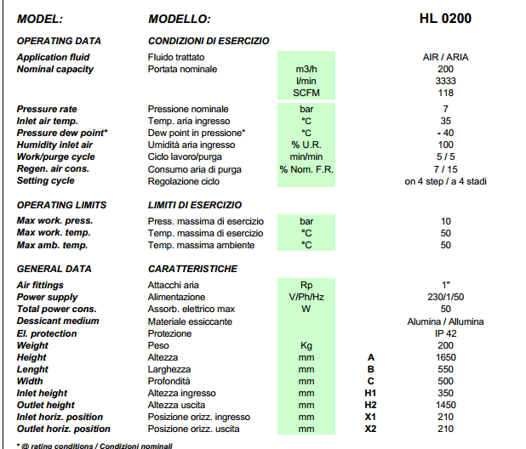

PU NET HT FRANCO : **3 700 €HT**

##### Résultat de recherche d'images pour "bea filtri spa italy"IV –Filtres réseaux AVEC DESHUILAGE QUALITE 0.1 µ réf. BEA 300

. Débit traité : 300 Nm3/h

PU NET HT FRANCO : 245€ HT

Soit les deux 490€ HT

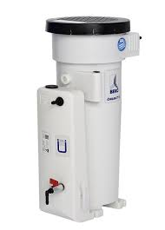V – OPTION : SEPARATEUR DE CONDENSATS REF : OWAMAT 11

*Prix Unitaire de vente HT : 617.53 EUROS*

***Pour information:***

*Les condensats provenant de compresseurs lubrifiés, fortement chargés d'hydrocarbures*

*(pouvant atteindre 11 000 mg/l), sont considérés comme des rejets nuisibles à notre environnement.*

*Textes de lois :  
Loi 76-663 du 19 juillet 76 relative aux installations classées pour la protection de l'environnement.  
Loi 92-3 du 3 janvier 92 sur l'eau.*

*Décret 93-742 du 29 mars 93*

*Décret 93-743 du 29 mars 93*

VI – LOT PRESTATIONS DE SERVICE, COMPRENANT :

* Fournitures électriques et pose (câbles env 50m de RO2V 5g16 mm², 1 coffret avec sectionneur de proximité, disjoncteur tétra 63 amp + 300Ma, divers)
* Fournitures plomberie pour local technique (tubes vannes etc…)
* Branchements électriques
* Tirage et pose des tuyauteries
* Raccordement en air de l’installation
* Mise en air, mise en route, mise au point de l’installation
* Main d’œuvre
* Déplacements

**PU NET HT FRANCO 6 396.72€ HT**

**(**dont 3 855.47€ HT de ligne électrique posée et protégée

& 735.86 € HT de fournitures inox inclus)

##### VII – GENERALITES

* 1 an sur travaux, exception faite de ceux relevant par la loi de la garantie décennale du bâtiment.

* Si LOA possibilité de garantie bris de machine durant la durée du financement

* Garantie 44 000 H ou 6 ans pièces sur Compresseur à vis dans son intégralité, sous condition de maintenance par la société SFACS (Centre de compétence Compair Agréé) suivant programme de garantie ASSURE Compair . La main d’œuvre reste à la charge du client après la première année. Exclusion de la garantie ASSURE : les consommables et flexibles .

(La garantie standard étant de 1 an sur le compresseur, avec 2 ans sur le boc vis - suivant programme et accord constructeur- si les pièces de consommation sont bien d’origine Compair .

* Autres matériels garantie fabricant
* SAV et pièces détachées assurés par notre équipe de techniciens, dans les meilleurs délais.
* Prêt GRATUIT, possible, d’un compresseur si besoin dans la limite des stocks en cas de panne sous réserve de réparation effectuée par SFACS .

**. Révision de prix :** Nous nous réservons le droit de revoir les prix indiqués plus haut, dans le cas de l’application d’un cahier des charges aux conditions administratives techniques ou commerciales autres que celles stipulées dans le présent devis.

**. Réserve de propriété :** En vertu de la loi 80335 du 12/05/80, les matériels livrés demeurent notre propriété jusqu’au paiement intégral du montant total des factures correspondantes, même si ceux-ci ont fait l’objet de transformation, d’intégration ou de reventes. Cette clause n’ayant pas été explicitement rejetée, sera considérée acceptée par l’acquéreur.

. **Devis** estimatif et servant de cahier des charges, compte tenu des éléments en notre possession et à affiner ensemble.

. D’une manière générale, n’est pas compris tout ce qui n’est pas explicitement décrit dans notre offre (notamment étanchéités toiture, mise aux normes éventuelle, tranchées…)

**VIII – DECOMPOSITION DU PRIX**

**Ref Désignation PU HT Qté Total HT**

COM L22RS Compresseur L22RS 11 405.00 1 11 405.00

AIP HL200 Sécheur d’air adsorption 3 700.00 1 3 700.00

AIP BEA300 RB Pré filtre 1µ 245.00 2 490.00

EDR25 forfait chantier ( elect + inox ) 6 396.72 1 6 396.72

**Hors options :** séparateur de condensats OWAMAT 11 (617.53 € HT)

**Total HT € : 21 991.72 EUR**

TVA 20.00% : 4 398.34 EUR

TOTAL TTC € 26 390.06 EUR

**IX. PRIME ECONOMIE D’ENERGIE**

L’installation d’un compresseur d’air comprimé à vitesse variable sur un site industriel permet de bénéficier (sous réserve de validation du Pole National) d’une prime d’économie énergétique d’un montant de **463.32 EUROS HT**. **Le montant de cette prime est garanti si commande avant le 30 JUIN 2015**.

Ces primes vous seront reversées dans un délai de 3 mois après notre attestation de fin de chantier.



**X. CONDITIONS DE PAIEMENT**

* TVA : Taux en vigueur : 20.00%
* Règlement 30% à la commande
  + - Solde fin de chantier

**Possibilité de financement (sous réserve d’acceptation de notre partenaire) LOCAM :**

* LOA (VR de 2%) - Avec assurance bris machine vous permettant de bénéficier du bris machine durant la totalité de votre période de financement :

**Montant total 21 991.72 EUROS NET HT :**

24 mois : 1 001.72 € Mensualité EUROS

36 mois : 704.61 € Mensualité EUROS

48 mois : 556.61 € Mensualité EUROS

63 mois : 451.71 € Mensualité EUROS

Validité de l’offre 2 mois

Espérant répondre à vos attentes, nous nous tenons à votre entière disposition pour tout renseignement complémentaire et vous remercions pour la confiance que vous nous témoignez en nous consultant.

Courtoisement.

Le service commercial

Suivi de ce dossier : M. René BRET / 06 07 87 40 10

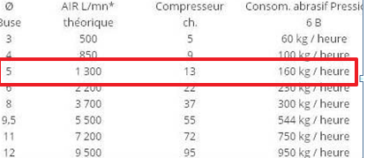

**ANNEXES:**

**Débit de sablage**